|  |
| --- |
| **Bon de commande**  **Publication Amiens 2016** |

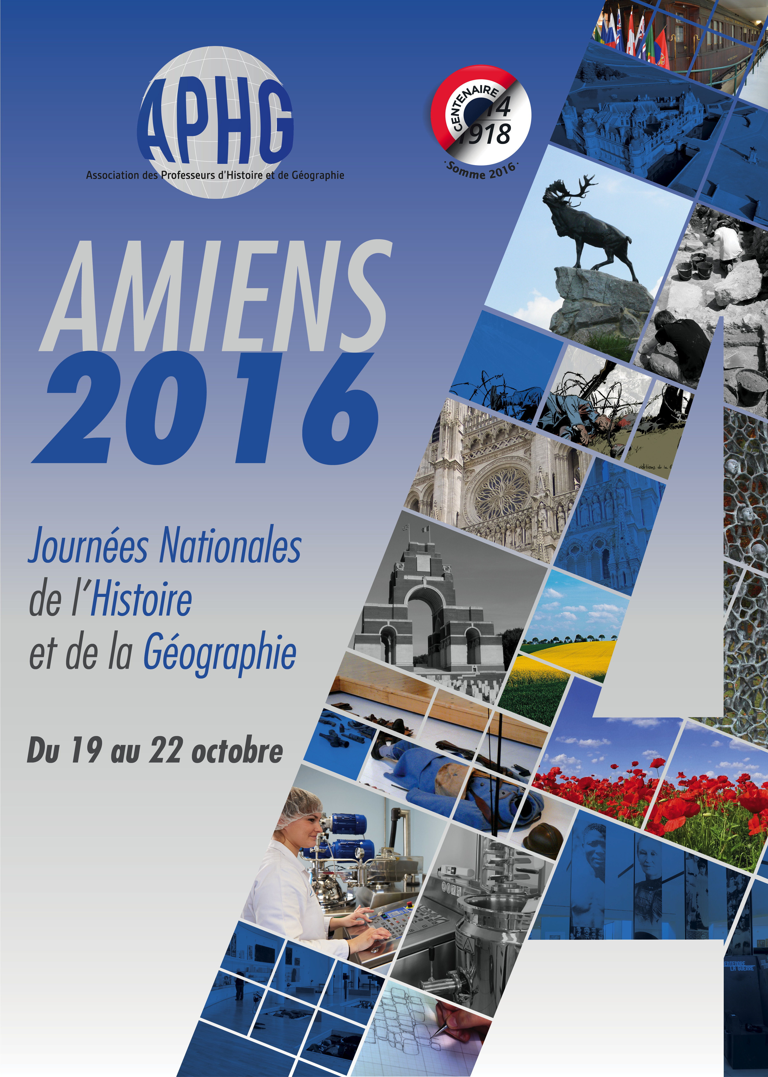

**Commandez la publication Amiens 2016**

**au prix de 15 euros (frais de port compris)**

**Publication réalisée sous la direction scientifique de Philippe Nivet, Olivier Lazzarotti, Marjolaine Boutet et Alain Bernard.**

**Dossiers coordonnés par Julien Cahon**

**et Christian Laude.**

Un tiré à part de la revue *Historiens et Géographes* qui complète et met en perspective les conférences données lors des Journées nationales de l’Histoire et de la Géographie à Amiens du mercredi 19 au samedi 22 octobre 2016.

Un dossier labellisé par la Mission du centenaire de la Première Guerre mondiale et le Réseau Canopé/Clemi.

Quatre dossiers qui croisent des mises au point scientifiques et des pistes pédagogiques pour aider les collègues à réaliser leurs cours et à conduire leurs projets.

**La publication Amiens 2016 est comprise dans les droits d’inscription aux Journées nationales et sera remise à chaque congressiste. Ce bon de commande est destiné à des exemplaires supplémentaires ainsi qu’aux collègues qui ne seront pas congressistes.**

Nom :…………………………………………………………………………….................................................

Prénom :…………………………………………………………………………................................................

Adresse postale:…………………………………………………………………………...…………..............................................................................................................................................................................................................................................................................................................................................................................

Numéro de téléphone fixe :……………………………………………………………………...........................

Numéro de portable :………………………………………………………….....................................................

Adresse électronique :…………………………………………………………………………………………...

* **Je souhaite commander ….. exemplaire(s) de l’Abécédaire de la Grande Guerre au prix de 15 euros (frais de port compris) l’unité.**
* **Je souhaite que ma commande (merci de cocher la case correspondante) :**
* **soit adressée par voie postale à l’adresse mentionnée ci-dessus,**
* **soit remise le samedi 22 octobre 2016 à l’accueil du salon de l’Histoire et de la Géographie (Maison de la culture d’Amiens).**

**Règlement (chèque à l’ordre de l’APHG) à adresser à**

**Mickaël Tourbe**

**Secrétaire des Journées nationales Amiens 2016**

**45, rue d’Amiens**

**80 540 Revelles**

**Sommaire**

**Dossier 1 : L’année 1916**

**Direction scientifique : Philippe Nivet. Dossier labellisé par la Mission du centenaire de la Première Guerre mondiale.**

Presque trente ans après le numéro consacré à l’année 1917… parPhilippe Nivet

L’année 2016, deuxième temps fort du cycle commémoratif du Centenaire de la Première Guerre mondiale par Alexandre Lafon

Les grandes batailles sur le front de l’Ouest en 1916 par Mickaël Bourlet

Le moral des combattants en 1916. Enfers occidentaux, horizons orientaux par François Lagrange

Au temps de la guerre : émergence de la figure du « témoin » pendant et après la Grande Guerre par Nicolas Beaupré

Les arrières en guerre en 1916 par Emmanuelle Cronier

Paris/Berlin, capitales en guerre en 1916 par Elise Julien

L’ombre de la guerre totale : la déportation des Lillois à Pâques 1916 par Philippe Nivet

**Dossier 2 :** **Représenter les guerres depuis 1914. Des clés de lecture pour l’éducation aux médias**

**Direction scientifique : Marjolaine Boutet. Dossier labellisé par le réseau Canopé et le Clemi.**

Juste des images ? *Quelques exemples de représentations visuelles et audiovisuelles des guerres depuis 1914, et des pistes pour leur utilisation pédagogique* par Marjolaine Boutet

Eduquer aux médias en portant un regard éclairé sur les guerres au XXe siècle et leurs mémoires par Jean-Marc  Merriaux

Enseigner la Grande Guerre et ses mémoires à travers la presse magazine par Joëlle Beurier

La mise en forme visuelle de l’histoire d’une famille pendant la Grande Guerre. Du documentaire télévisuel à lʼoeuvre multimédia interactive1. L’exemple de *Plateforme 14-18* par Laurent Véray

Plateforme 14/18, une famille dans la Grande Guerre, de la micro à la macro-histoire par l’objet numérique par Marie-Christine Bonneau-Darmagnac

Analyser les images filmées par l’opérateur Pierre Schoendoerffer en Indochine, 1952-1954 par S. Delaporte

Guerres, traumatismes et bande dessinée par Vincent Marie

Enseigner la Grande guerre à travers la Bande dessinée par Emmanuelle Demaille et Jean-François Devillers

Enseigner la Seconde Guerre mondiale et sa mémoire à l’aide de la série *Un Village français* par M. Boutet

**Dossier 3 : Les nouveaux visages des campagnes**

**Direction scientifique : Olivier Lazzarotti**

Les nouveaux visages des campagnes par Olivier Lazzarotti

Le nombre des exploitants agricoles s'est effondré. Cela signifie-t-il la mort de l'agriculture en France ? par Gérard-François Dumont

Nouvelles trajectoires et nouveaux acteurs pour une reterritorialisation agricole. Exemples dans le nord de la France par Nicolas Rouget

Les mutations récentes des forêts françaises par Jérôme Buridant

Habiter les campagnes, est-ce  habiter le Monde ? par Olivier Lazzarotti

**Dossier 4 : Au défi de la spécialisation intelligente. Les nouveaux visages de l’agriculture**

**Direction scientifique : Alain JM. Bernard**

Au défi de la spécialisation intelligente. Les nouveaux visages de l’agriculture. Par Alain JM. BERNARD

Rupture technologique et enjeux de reterritorialisation : le projet Pivert par Frédéric Huet, Maître de conférences en Sociologie, et Michaël Vicente

Innovations et alternatives en agriculture à l’aube de la bioraffinerie territorialisée. La chaudière Lin 2000, une éclipse dans le paysage coopératif par Delphine Caroux

Eleveurs laitiers et innovations en Picardie par Catherine Delhoume

Patrimonialisation de l'agriculture : l'exemple du Compa, le Conservatoire de l'agriculture par Richard Dupuis